PEDIDO DE PROVIDÊNCIA N.º ____________/2025

Senhor Presidente

Senhores Vereadores

O Vereador que subscreve o presente, após ouvir o plenário, vem, respeitosamente, solicitar que seja encaminhada correspondência ao Excelentíssimo Senhor Prefeito Municipal, Jeferson Douglas Soares Estanislau, com o intuito de requerer providências junto à Secretaria de Obras e/ou órgão competente, no sentido de realizar a reestruturação e reparo do passeio público localizado na Rua Itambé, nas proximidades do número 350.

JUSTIFICATIVA: O referido passeio foi seriamente danificado durante a execução de serviços de limpeza viária por caminhões e máquinas da CODESEL. Conforme relatos de moradores e inspeção local, os veículos pesados utilizados na operação de limpeza colidiram contra o passeio, ocasionando sua quebra e desestruturação.
Ressalte-se que a Rua Itambé possui acentuado desnível, o que eleva o risco de deslizamento de terra em caso de chuvas, sobretudo agora que o passeio encontra-se fragilizado. Tal condição pode comprometer a segurança dos transeuntes e, inclusive, afetar a estrutura da residência situada ao lado do passeio danificado, dado o risco de erosão e infiltração de água.
A situação exige intervenção urgente do Poder Público, tanto para evitar agravamentos estruturais na via e nos imóveis lindeiros quanto para garantir a mobilidade e segurança da população que circula pelo local.
Diante disso, solicitamos que sejam adotadas as providências cabíveis com a maior brevidade possível, visando à recuperação do passeio e contenção da encosta, como forma de proteger a integridade da via e das construções vizinhas, bem como preservar o direito de ir e vir dos cidadãos.
Seguem fotos em anexo, que comprovam os danos relatados.
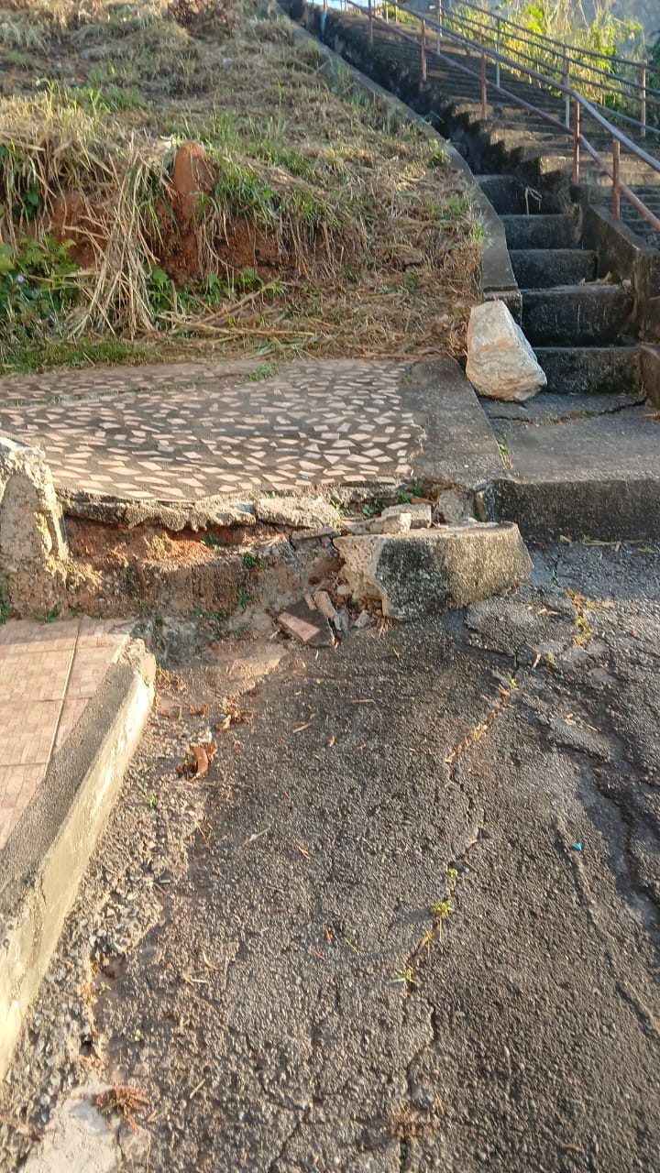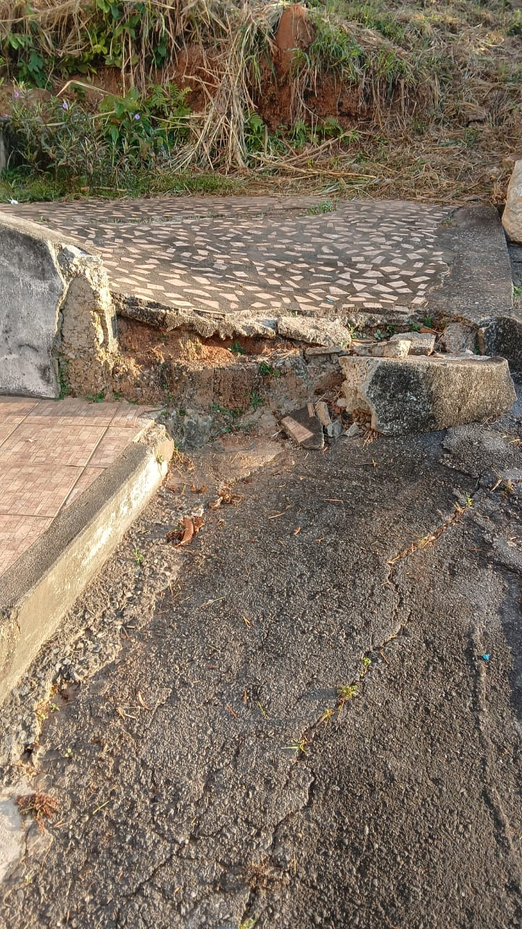
Sete Lagoas, 11 de junho de 2025.
Atenciosamente,

Leôncio Lopes da Silva
Vereador – Câmara Municipal de Sete Lagoas

